Конспект открытого занятия
по развитию речи во 2 классе.

Тема занятия:
« Путешествие в Страну Слогов».

Форма проведения: игра-путешествие.

Цели занятия:

1.Знакомство со слогообразовательной функцией гласных звуков.
2.Формирование навыков слогового анализа и синтеза.
3.Развитие фонематического слуха.
4.Развитие зрительно-пространственной ориентации.
5.Развитие мелкой моторики пальцев рук.
6.Расширение и уточнение словарного запаса.
7.Развитие графических навыков.
8.Развитие связной речи.
9.Уточнение и закрепление понятия «слог».
10.Закрепление понятий «гласные», «согласные».
11.Профилактика нарушений зрения.
12.Развитие внимания, памяти, мышления.
13.Воспитание толерантных качеств личности: терпения, уважения, уступчивости.

Ход занятия.

1.Организациоонный момент.

2.Сообщение темы занятия.

Логопед:

-Ребята, сегодня мы с вами отправимся в необычное путешествие в «Страну Слогов», научимся делить слова на слоги и наоборот - составлять из слогов слова.

-Давайте отправимся в наше путешествие на вот таком « Веселом паровозике» (логопед показывает пластмассовый паровоз), у которого необычные колеса.
(на доске изображение такого колеса)
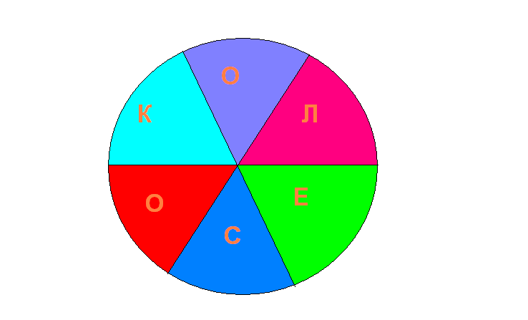
- Посмотрите, ребята, в этом колесе написаны буквы, которые нужно уметь складывать в слоги, а затем в слова. И только потом эти колеса начнут вращаться!
-Давайте попробуем ! (Из букв: к о л е с о - составить слова кол, сокол, сок, село, сел, осел, око.)
-Вот наши колеса завертелись и теперь закройте глаза и указательным пальцем правой руки нарисуйте колесо в воздухе.
-Теперь представьте, что вы едете на «Веселом паровозике» и гудите, так как гудит паровоз. ( Звукоподражание гудящему поезду)
- Вот мы и приехали, откройте глаза!

4.Основная часть:

а) Изучение нового.
(на магнитной доске прикреплены изображения многоэтажных домов).
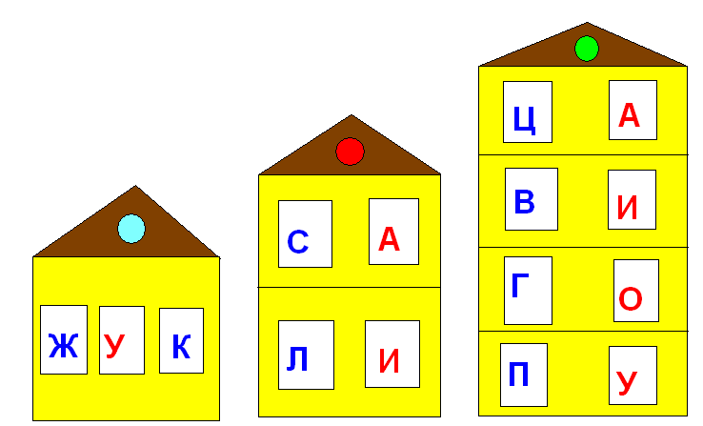

Логопед:
-Наше путешествие по Стране Слогов начинается, все готовы?
-Как вы думаете, ребята, кто живет в этой стране? (буквы)
-На какие две группы делятся все буквы? (гласные и согласные)
-Сколько гласных жителей живет в Стране Слогов?(10)
-Давайте их назовем! (Дети называют, а логопед выставляет их в ряд на магнитную доску)
-Это гласные, а все остальные -….?
-Из гласных и согласных букв, что можно составить? (слоги и слова).
-В Стране Слогов все жители (буквы) живут в разных домах (словах), а дома делятся на этажи (слоги).
-В домах может быть разное количество этажей (1-жук ,2-лиса , 4-пуговица). И на каждом этаже может жить от одной до пяти букв.
- А живут они по особому правилу:

На одном этаже должна быть только одна гласная,

количество же согласных может быть разным - от 1 до 4. Гласная может одна жить на целом этаже, т. е. составлять целый слог (э - та – ж и ).
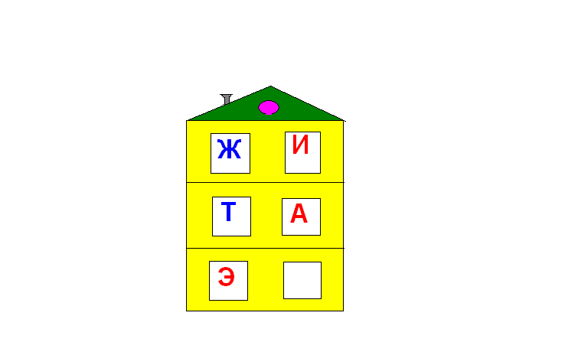

-В Стране Слогов есть свой гимн:

Сколько в слове гласных –
Столько и слогов
Это знает каждый из учеников!

-Как вы его понимаете?
-Запомните этот гимн!

б) Закрепление.

Игра «Засели жителей».
-Давайте попробуем заселить жителей в этот красивый многоэтажный дом, распределяя по этажам, т.е. деля на слоги. Начинать нужно с первого (нижнего) этажа.

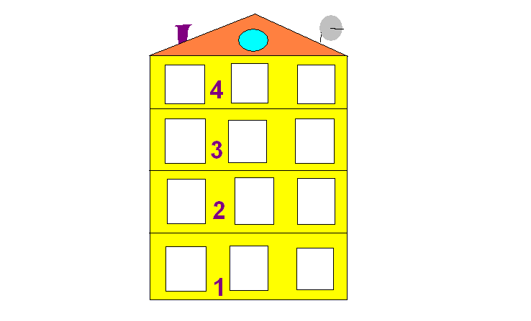

(Ребята по одному подходят к доске, произносят заданное слово по слогам и выставляют его из букв магнитной азбуки в пустые окна дома.) В одно окно – одна буква, на одном этаже - один слог. (Слова: кот, щенок, улица, экран, монета, орех, заяц, лев, этажи)

-А теперь давайте еще поиграем.

Игра «Фрукты не созрели».
-В Стране Слогов растут необыкновенные фруктовые деревья. На одном дереве висят самые различные фрукты, подойдите и сорвите каждый по одному. (На большом комнатном цветке развешаны бумажные нераскрашеные фрукты: лимон, яблоко, банан, груша.)
-Посмотрите, оказывается, фрукты еще не созрели, а для того чтобы они скорее поспели вам нужно записать название своего фрукта, подчеркнуть в нем все гласные красным, а затем разделить эти слова вертикальной чертой на слоги.
После этого можете раскрасить каждый свой фрукт.
-А какой сок получится из …банана ? лимона ? яблока ? груши ?
-Фрукты мы с вами собрали, а теперь давайте соберем цветы.
(Логопед показывает картинки с изображением цветов. Дети произносят их названия: роза, лилия, мак, тюльпан, василек, ландыш, подсолнух, пион).

в) Пальчиковая гимнастика.
-Но сначала попробуем сделать цветок из пальцев рук.

Упражнение «Бутон-пион»
Бутон - кисти обеих рук плотно прижаты друг к другу, затем, не отрывая нижнюю часть и кончики пальцев, отодвигаем среднюю часть руки.
Цветок - отрываем пальчики и широко расставляем по кругу, не отрывая нижнюю часть ладоней.
Произносим слова:
Набухай скорей, бутон
Распусти цветок-пион!
-А теперь сорванные цветы нужно распределить в вазы. (Логопед раскладывает три нарисованные вазы).
В вазу под номером 1-все цветы, названия которых состоят из
одного слога, 2-из двух, 3-из трёх.
-Вот наше путешествие подошло к концу.

5.Итог занятия.

-Вам понравилось путешествовать по Стране Слогов?
-Что вам понравилось? Чему вы научились в этой стране?
-Подумайте и скажите что такое слог?
-Сколько гласных букв должно быть в одном слоге?
- Молодцы, ребята, вы старательно выполняли все задания в Стране Слогов!
-Всем спасибо!

До свидания!

